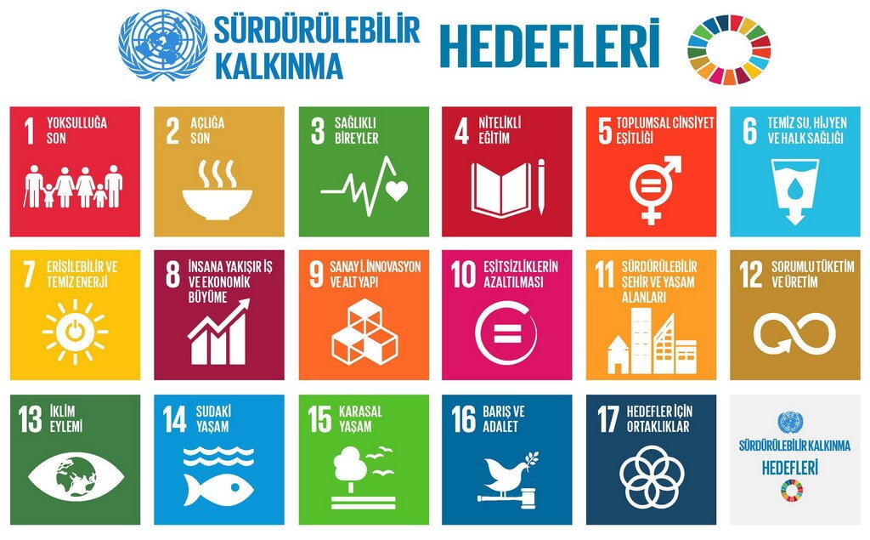

Anahtar Kelimeler

Anahtar Kelimeler

Anahtar Kelimeler

Anahtar Kelimeler

Anahtar Kelimeler

Anahtar Kelimeler

Anahtar Kelimeler

Anahtar Kelimeler

Anahtar Kelimeler

Anahtar kelimeler aşağıdaki bağlantı üzerinden seçilecektir. https://incites.help.clarivate.com/Content/Resources/Docs/SDG2023.xlsx

Anahtar Kelimeler

Anahtar Kelimeler

Anahtar Kelimeler

Anahtar Kelimeler

Anahtar Kelimeler

Anahtar Kelimeler

Anahtar Kelimeler

Anahtar Kelimeler